La Vierge Marie au cœur de
NEUVAINE 18-26 octobre 2026
notre vie religieuse

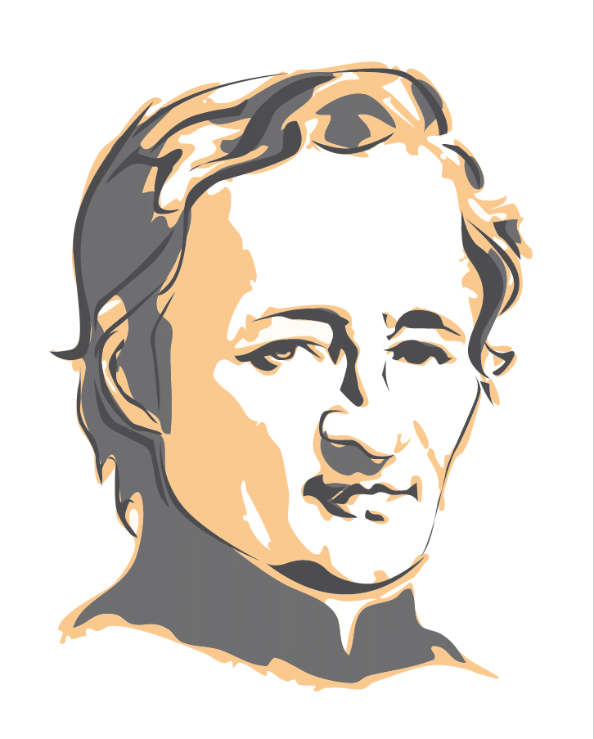
Tout au long de sa vie, Jean Marie de la Mennais a vécu une profonde dévotion envers la Vierge-Marie. « Nous savons que jusqu’à la fin de sa vie, le Père de la Mennais a récité le chapelet tous les jours, parfois à des heures très tardives … Il ne s’endormait jamais sans avoir rendu hommage à sa douce Souveraine. »
Aux différentes personnes et groupes à qui il s’adresse, il recommande vivement la dévotion à Marie. « En Marie, vous trouverez une avocate puissante, une mère pleine de douceur et de bonté et le plus parfait modèle de toutes les vertus : Jésus pourrait-il repousser les prières qu’elle lui adresse pour des enfants chéris qu’il lui a donnés lui-même et dont il a voulu qu’elle fût la mère comme elle a été la sienne. »
Aux Frères, il recommande la récitation quotidienne du chapelet : « arme la plus puissante pour toucher le cœur de Dieu » Léon XIII , « résumé de tout l’évangile » Pie XII, « évangile en raccourci » Paul VI, « canal de grâces » JMdlM. Dès 1823, Jean-Marie de la Mennais en fait un point de règle.
Dans les éditions ultérieures, nous retrouvons le même conseil et la même recommandation. Au numéro 75 de notre Règle de vie, nous lisons : « Les Frères expriment leur amour et leur vénération envers la Bienheureuse Vierge Marie, modèle d’écoute de la Parole. À travers l'Écriture, ils méditent son rôle dans le dessein du salut et, par la liturgie, vivent avec elle les mystères de son Fils. Ils confient à sa maternelle sollicitude leur vie religieuse et apostolique. Ils le font tout particulièrement par le chapelet quotidien, prière traditionnelle dans la Congrégation. » Dans le chapitre sur la formation, au n° 121, la recommandation faite aux jeunes en formation s’applique aussi à chacun de nous : « Comme elle, le Frère se laisse transformer et célèbre dans sa vie les merveilles de Dieu ; à son exemple, il écoute la Parole et la médite dans son cœur, pour la mettre en pratique »
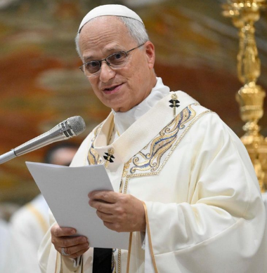
Pour le Pape Léon XIV, la dévotion mariale s’inscrit dans la vie de tous chrétiens et non seulement des consacrés car « la spiritualité mariale est au service de l’Évangile : elle en révèle la simplicité. L’affection pour Marie de Nazareth fait de nous, avec elle, des disciples de Jésus, elle nous apprend à revenir vers Lui, à méditer et à relier les événements de la vie dans lesquels le Ressuscité nous visite encore et nous appelle… Le chemin de Marie est à la suite de Jésus, et celui de Jésus va vers chaque être humain, en particulier vers ceux qui sont pauvres, blessés, pécheurs.» homélie du 12 octobre 2025
« Le Rosaire est l’une des dévotions les plus puissantes qui nous ont été confiées par Notre-Dame, et en ces temps turbulents, il reste un chemin sûr vers la paix, la conversion et un amour plus profond du Christ. »
Le 1er octobre 2025, lors de l’audience générale, le Saint-Père a noté : « Alors que nous entamons octobre, le mois dédié au Saint Rosaire, je vous invite à prier le Rosaire chaque jour pour la paix dans le monde. »
J’emprunte la conclusion au F. Bernard Gaudeul dans la circulaire n° 282 :
« Prie-la. Imite-la.
« Accueille-la chez toi », portes grands ouvertes.
Fais-la connaître autour de toi ! »

INTENTIONS de prière
- Les Frères de la mission de TIMOR LESTE : F. Stéphane, F Philippe, F. Festo.
- Les malades recommandés :
  - Frère Jean Herbinière, Frère George Kamanda, Frère Dufreine Auguste,
  - Emma, 7 ans, cancer du cerveau (Lourdes).
  - Dario (leucémie) , Gioacchino (cancer), Dionisio (problèmes de circulation),
  - Sandrine (maladie de Charcot)
  - Bruno, très fragile psychologiquement afin qu’il trouve un travail et de la stabilité dans sa vie.
  - Conchi González y Rosa González (Reinosa)
  - Maribel Vejo (Reinosa)
  - Carlos de la Fuente (Zamora)
  - Encarna Fernández (Prádanos de Ojeda)
  - Israel Fernández (Miravalles)
  - Milton Jadier Moraga González. (Alumno del colegio San José de Reinosa)
- Les intentions recommandées dans les districts et provinces ainsi que celles déposées sur le tombeau du Père.
- Les vocations dans l’Institut et la persévérance des Frères profès.
- Les membres de la commission médicale qui doit examiner le cas de la guérison d’Enzo Carollo.

Prière de la neuvaine :

Dieu notre Père, tu as donné à Jean-Marie de la Mennais,
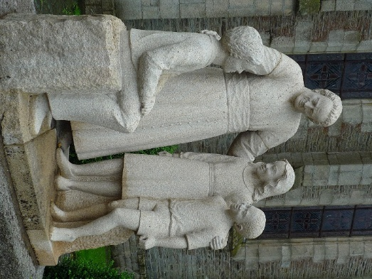
un cœur généreux et un zèle inébranlable
pour faire connaître et aimer ton Fils Jésus et son Évangile.
Accorde-nous de suivre son exemple.

Donne-nous de bâtir des communautés unies et fraternelles.
Aide-nous à proposer ton Évangile aux jeunes de ce temps.
Pour la gloire de ton Nom,
fais que la sainteté de Jean-Marie de la Mennais
soit reconnue et proclamée par l’Église.
Et daigne nous accorder, par son intercession,
la guérison des personnes recommandées.
Par Jésus, le Christ, notre Seigneur. Amen.

Seigneur Jésus, glorifie ton Serviteur, le Vénérable Jean-Marie de la Mennais.

